RESOLUCIÓN GENERAL Nº 43-2011 -D.G.R-
ESTABLECE SISTEMAS GENERALES DE RECAUDACIÓN E IMPONE LA OBLIGACIÓN DE ACTUAR COMO AGENTES DE RECAUDACIÓN, PERCEPCIÓN O INFORMACIÓN A QUIENES INTERVENGAN EN CONTRATOS, ACTOS U OPERACIONES ALCANZADOS POR EL IMPUESTO DE SELLOS.

Estado de la Norma: VIGENTE.
Publicada en B.O. Nº 2977 del 30-12-2011.-
Operador de Digesto: R. S.-

Santa Rosa, 23 de Diciembre de 2011

VISTO:

Las disposiciones contenidas en los artículos 25, 26, 27, 65, 236, 237 y 279 del Código Fiscal (t.o. 2010); y

CONSIDERANDO:

Que, los citados artículos facultan a esta Dirección General a establecer sistemas generales de recaudación e imponer la obligación de actuar como Agentes de Recaudación, Percepción o Información a quienes intervengan en contratos, actos u operaciones alcanzados por el Impuesto de Sellos;

Que, los actuales regímenes de recaudación e información del gravamen se encuentran regulados por diversas normas de esta Dirección General, resultando pertinente reunirlas en un único texto legal a fin de facilitar el cumplimiento de las obligaciones impositivas de los responsables;

Que, la implementación de nuevas herramientas informáticas facilitará el cumplimiento de las obligaciones fiscales por parte de los sujetos obligados a actuar como Agentes de Recaudación y/o Información del gravamen, posibilitando la presentación de sus Declaraciones Juradas a través del uso del sistema automático de transferencia de datos -vía on-line-, así como el control de las mismas, y la impresión del comprobante de pago o la generación de la obligación para su cancelación por medios electrónicos;

Por ello, y en ejercicio de las facultades conferidas por los artículos 8º, 9º y 10 del Código Fiscal (t.o. 2010);

EL DIRECTOR GENERAL DE RENTAS
RESUELVE:

Artículo 1º.- Los sujetos comprendidos en los regímenes establecidos en los Anexos II a VI de la presente deben actuar como Agentes de Recaudación e Información del Impuesto de Sellos, cumplimentando los deberes formales y sustanciales que se establecen en la presente Resolución y el Anexo I que la integra.-

Esta Dirección General notificará fehacientemente a quienes deban actuar en tal carácter, estableciendo la fecha de inicio de sus obligaciones. Asimismo se les asignará un número que los identifique, el que se deberá consignar en todas las operaciones en que actúen como tales.-

Los Agentes de Recaudación designados por resoluciones anteriores, mantendrán tal condición observando lo dispuesto en la presente y el Anexo que corresponda.-

Artículo 2º.- Los Agentes de Recaudación referidos en el artículo anterior, serán pasibles de las sanciones establecidas en el Título Octavo del Libro Primero del Código Fiscal (t.o. 2010), con independencia de su responsabilidad solidaria fijada por los artículos 26 y 236 del referido Código, ante el incumplimiento de las obligaciones establecidas por la presente Resolución.-

Artículo 3°.- Apruébase el formulario DGR A1338 denominado “Constancia de Presentación de Declaraciones Juradas - Agentes de Recaudación - Impuesto de Sellos”, cuyo modelo forma parte integrante de la presente como Anexo VII.-

Artículo 4º.- Derógase toda disposición que se oponga a la presente.-

Artículo 5º.- La presente tendrá vigencia a partir del 1° de Marzo de 2012.-

Artículo 6º.- Regístrese, elévese al Ministerio de Hacienda y Finanzas, pase al Boletín Oficial para su publicación. Cumplido, ARCHIVESE.-

C.P.N. Javier Darío FORNERO, Director General de Rentas.

ANEXO I

NORMAS COMUNES A TODOS LOS REGÍMENES DE RECAUDACIÓN

Obligaciones de los Agentes
Los agentes de recaudación deberán:

a) practicar las retenciones conforme a las reglas y procedimientos fijados en el Código Fiscal, su Decreto Reglamentario, en la presente Resolución General y en normas complementarias, al momento en que se verifique el hecho imponible, salvo para los Agentes del Anexo V que actúen como oficinas registradoras, quienes lo harán al momento de registrar los instrumentos;

b) dejar constancia expresa en los documentos respectivos, de la retención efectuada, consignando: Número de Inscripción, Denominación y C.U.I.T. del Agente, fecha y monto de la operación, tipo de acto que origina la retención y monto retenido. La presente obligación podrá ser reemplazada por la entrega de una constancia o detalle de la retención practicada que contenga los mismos datos que los detallados anteriormente;

c) conservar archivadas y a disposición de esta Dirección General de Rentas las Constancias de No Retención que le sean presentadas.

d) llevar las anotaciones que permitan una fácil fiscalización del cumplimiento de las normas establecidas por la presente y conservar, ordenada cronológicamente, la documentación respaldatoria de las operaciones por las que haya practicado retención, o copia de las mismas, y exhibirla a los agentes de la Dirección General cada vez que estos lo requieran;

e) presentar el día veinticinco (25) del mes inmediato siguiente al cual correspondan las operaciones la Declaración Jurada Mensual, aún las sin movimiento, mediante transferencia electrónica de datos -vía on-line- conforme al procedimiento previsto por la Resolución General Nº 20/07, detallando todos los actos, contratos u operaciones realizadas durante el mes anterior. Tal obligación se cumplirá remitiendo un archivo cuya especificación se encuentra publicada en la página oficial de esta Dirección General en Internet (www.dgr.lapampa.gov.ar).
La admisión de las Declaraciones Juradas quedará condicionada a la validación de los datos transmitidos, emitiéndose como constancia de recepción el Formulario DGR A1338. Si no fuere posible la validación por cualquier motivo el sistema informará tal situación, no considerándose cumplimentada la obligación;

f) ingresar los montos retenidos en el mismo plazo que el fijado en el inciso anterior;

g) comunicar a esta Dirección General de Rentas cualquier modificación que se hubiere producido o introducido con posterioridad a su nombramiento como Agente de Recaudación, tanto se refiera a la incorporación de nuevas operaciones sujetas al gravamen o a la eliminación de alguna de éstas, como así también toda otra variante que altere o transforme la naturaleza del hecho imponible o signifique el cese total o parcial de la actividad por la cual se encuentra designado como Agente.

Excepciones

No procederá la retención cuando:

a) el contribuyente presente al Agente de Recaudación una Constancia de No Retención del Impuesto de Sellos emitida por esta Dirección General de Rentas, vigente a la fecha del acto, contrato o instrumento. En este caso no se efectuará la retención del gravamen únicamente por la cuota que le correspondiere al sujeto que presente la Constancia de No Retención, de acuerdo a su participación en el acto y por el porcentaje que la referida Constancia le reconozca;

b) se acredite el pago del Impuesto por el instrumento que generó la obligación y se encuentre debidamente intervenido por esta Dirección General de Rentas;

Disposiciones Generales

Cuando se estimare que el Impuesto hubiera sido retenido indebidamente o en exceso, el contribuyente deberá solicitar el reintegro del mismo ante esta Dirección General de Rentas, no pudiendo el Agente de Recaudación anular la retención una vez que la Declaración Jurada correspondiente ya hubiera sido presentada.

ANEXO II

ACTIVIDADES COMERCIALES

Sujetos comprendidos:

Las personas físicas o jurídicas que instrumenten contratos de mutuo, otorgamiento de créditos, compraventa de mercaderías o bienes muebles en general y/o locaciones de obras, cosa o servicios, cualquiera sea el medio de pago o instrumento utilizado para efectuarlo.

Obligaciones:

Actuarán como Agentes de Recaudación cuando intervenga/n o llegue/n a su poder algún/nos de los actos, contratos u operaciones referidos en el párrafo anterior.

Determinación de la retención:

Sobre el monto total de la operación – incluido el Impuesto al Valor Agregado – se aplicará la alícuota que fije la Ley Impositiva Anual, teniendo en cuenta el Impuesto mínimo establecido en la misma, o los importes fijos que para cada caso establezca la referida Ley.

ANEXO III

ENTIDADES FINANCIERAS:

Sujetos:

Los sujetos regidos por la Ley de Entidades Financieras n° 21526 y sus modificatorias, que realicen intermediación habitual entre la oferta y la demanda de recursos financieros.

Obligaciones:

Actuarán como Agentes de Recaudación por todos los actos, contratos u operaciones en los que intervengan en el desarrollo de sus actividades.
Determinación de la retención:

Sobre el monto total de la operación – incluido el Impuesto al Valor Agregado – se aplicará la alícuota que fije la Ley Impositiva Anual, teniendo en cuenta el Impuesto mínimo establecido en la misma, o los importes fijos que para cada caso establezca la referida Ley.

ANEXO IV

SEGUROS

Sujetos:

Las compañías de seguros y reaseguros, debidamente autorizadas, sin importar su naturaleza jurídica.

Obligaciones:

Actuarán como Agentes de Recaudación del Impuesto de Sellos por los contratos de seguro o pólizas que celebren, sus prórrogas y renovaciones así como cualquier otro acto, contrato u operación gravado por la legislación vigente en que intervengan.

Determinación de la retención:

Sobre el monto total de la operación – incluido el Impuesto al Valor Agregado – se aplicará la alícuota que fije la Ley Impositiva Anual, teniendo en cuenta el Impuesto mínimo establecido en la misma, o los importes fijos que para cada caso establezca la referida Ley.

ANEXO V

AGROPECUARIOS

Sujetos:

Los acopiadores, industrias, cooperativas, asociaciones de productores agropecuarios, las bolsas o mercados, oficinas registradoras y demás sujetos, entidades e instituciones públicas o privadas que intervengan en operaciones relacionadas con el sector agropecuario.

Obligaciones:

Actuarán como Agentes de Recaudación del Impuesto de Sellos por los contratos de compraventa, permutas, canje, retiro y transferencia, depósito o locación y de mandato o consignación de granos en general, semillas de cualquier clase, tipo, calidad o uso, productos o subproductos de la agricultura, los deshechos de cada uno de ellos, así como cualquier otro acto, contrato u operación gravado por la legislación vigente en que intervengan o llegue a su conocimiento.

Los Agentes de Recaudación que opten por registrar, en una oficina registradora que actúa como Agente de Recaudación para esta Dirección General, los instrumentos que exterioricen operaciones gravadas, deberán presentarlos y abonar ante esas oficinas el gravamen que corresponda dentro de los quince (15) días hábiles de perfeccionado el hecho imponible. Aquellas operaciones que no se hubieren presentado y/o abonado el impuesto dentro del plazo mencionado tributarán como no registrables, no obstante deberán ser registradas, obligatoriamente, con posterioridad al pago. En todos estos casos los referidos Agentes no deberán incluir en sus propias declaraciones juradas las operaciones registradas conforme al procedimiento señalado anteriormente.

Las Bolsas, Mercados y Oficinas Registradoras deberán verificar la exactitud del impuesto retenido en los instrumentos que les presenten para su registración, y en su caso liquidar y retener las diferencias y accesorias que correspondan. Asimismo dichos sujetos deberán presentar la Declaración Jurada Mensual que contenga la totalidad de los instrumentos que le fueran presentados para su registración en el mes inmediato anterior, e ingresar los montos resultantes, conforme al procedimiento y plazos establecidos en el Anexo I de la presente.

Determinación de la retención:

Sobre el monto total de la operación – incluido el Impuesto al Valor Agregado – se aplicará la alícuota que fije la Ley Impositiva Anual, teniendo en cuenta el Impuesto mínimo establecido en la misma, o los importes fijos que para cada caso establezca la referida Ley.

ANEXO VI

BIENES Y SERVICIOS

Sujetos comprendidos:

Los organismos y entidades públicas nacionales, provinciales y municipales, incluyendo los entes autárquicos y descentralizados, y las empresas con participación estatal.

Obligaciones:
Actuarán como Agentes de Recaudación del Impuesto de Sellos por los pagos que efectúen a proveedores o contratistas por operaciones instrumentadas que resulten alcanzadas con el referido impuesto.

Determinación de la retención:

El impuesto se liquidará aplicando la alícuota que fije la Ley Impositiva Anual sobre el importe bruto a pagar de la operación. Cuando se trate de pagos correspondientes a contratos de ejecución periódica o de entregas parciales que no acrediten el pago del Impuesto de Sellos, la retención se calculará aplicando la alícuota que fije la Ley Impositiva Anual sobre el importe total del referido contrato.

No corresponderá efectuar la retención cuando uno de los contratantes sea un sujeto detallado en el artículo 274 inciso a) del Código Fiscal (t.o. 2010) y el importe de la operación no exceda el límite que fija el artículo 275 inciso 24) del mismo Código, aún cuando se trate de pagos efectuados en el marco del artículo 63 del Decreto Nº 1.913/03, Reglamentario del referido Código.

ANEXO VII

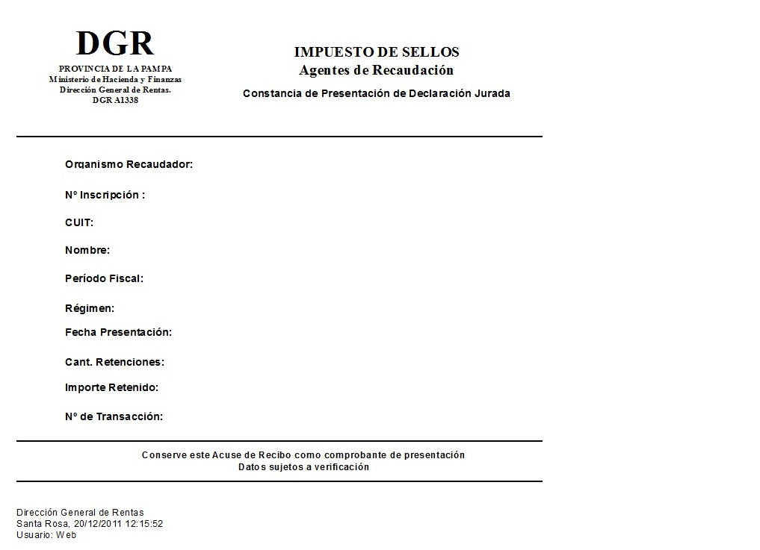

Nota de Redacción: Título dado por redacción DI.

